型号：CL-3000+CL-P030N

官网：<https://www.keyence.com.cn/products/measure/laser-1d/cl-3000/>

概述：

看文档，需要安装CL-Navigator以安装USB驱动。

官网下载

排除了电源的问题后，仪表可以正常使用了。

需要注意的是，如果要用网口，需要把ip配置成192.168.0.x

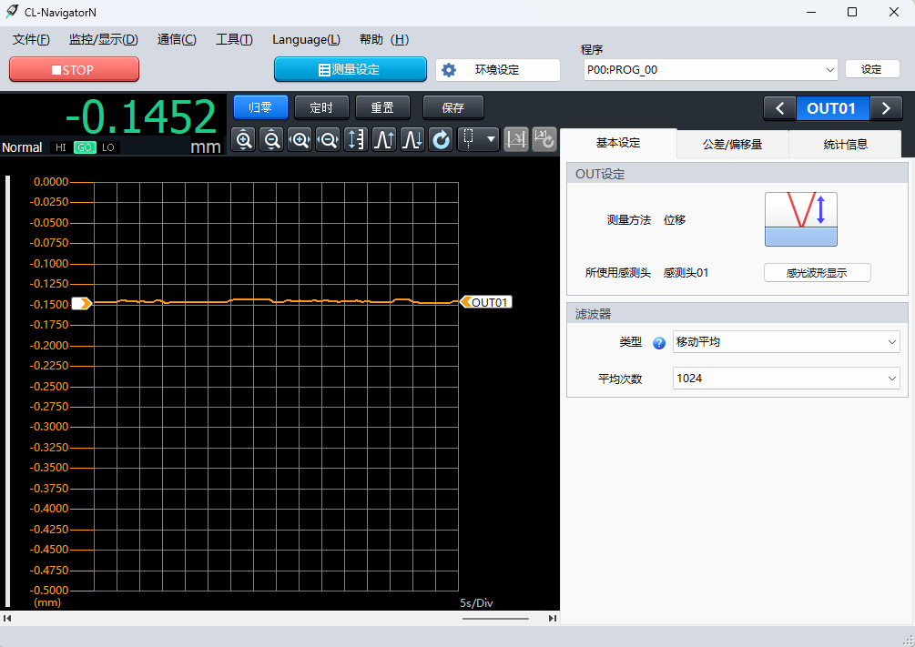

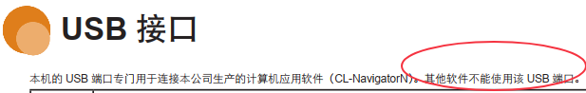

看来写程序不用考虑USB接口。

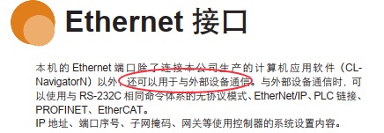

可以用网口。

在安装包里找到了sample code和编程文档。从文档来看：

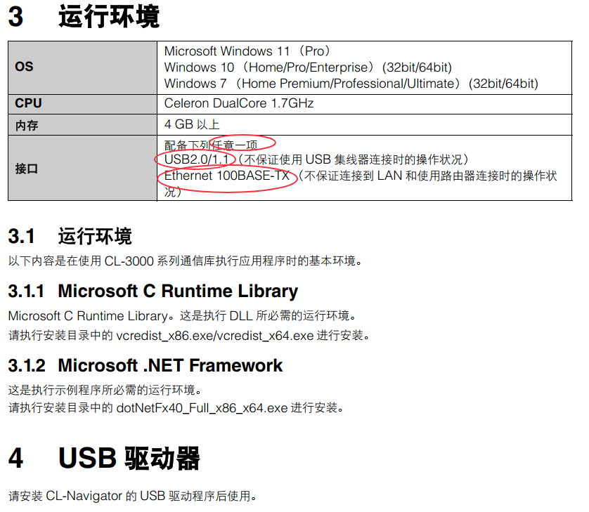

USB和网口其实都可以用，二选一

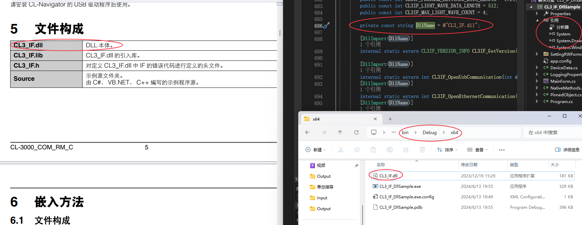

CL3_IF.dll是通过DllImport导入的，因为它是一个C++库。

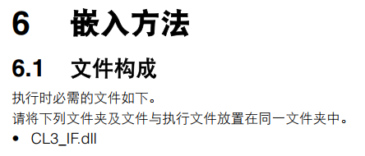

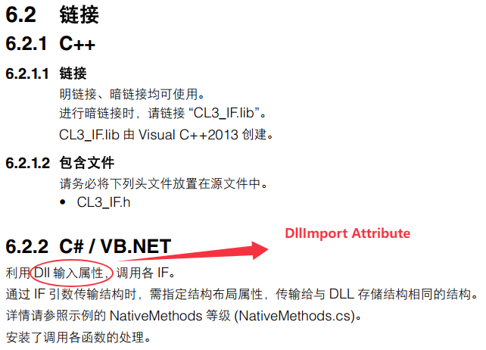

CS程序文件夹或代码中都找不到CL3_IF.lib和CL3_IF.h。估计是C#以外的工程用到这两项。

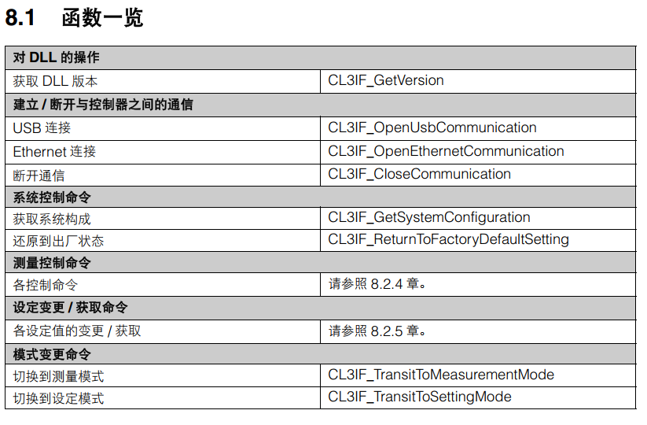

从这个函数一览中可以看出：

主要的命令是控制命令和设定命令，对应测量模式和设定模式

查看测试代码，看看最基本的测高是怎么完成的。

编写Demo代码，报错：

System.BadImageFormatException:“试图加载格式不正确的程序。 (异常来自 HRESULT:0x8007000B)”

按照GPT提示修改了工程配置：

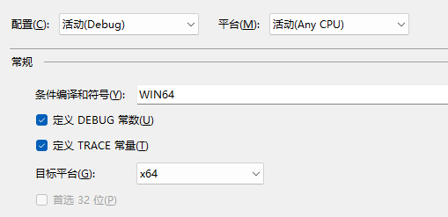

再次运行，成功。

一步步添加代码并调试，成功执行了Measure函数，效果如下：

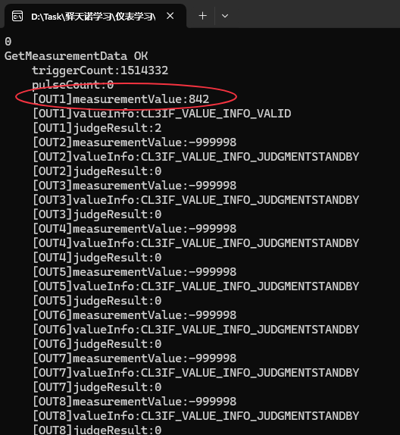

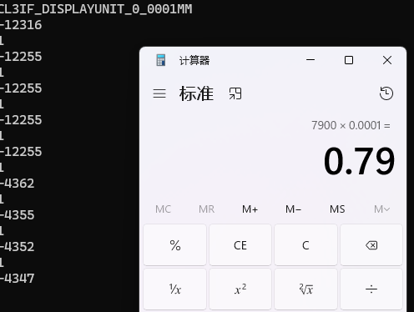

测了一个6mm左右的物体，结果是OK的。

跟单总确认了一下，目前做到这样就可以了。